**教育部102年高中職以下學校氣候變遷調適種子師資培訓研習營**

**（中、東區）**

1. **目的**

全球暖化與氣候變遷在過去30年來成為國際間矚目的焦點，原因在於氣候的不正常現象及異常的災害頻率造成了重大的損失與災情。科學研究的成果指出天候的異常是由於人類行為所造成，因此1994年國際間為了加強對氣候變遷及全球暖化議題的重視，起草簽訂了聯合國全球氣候變化公約(United Nations Framework Convention on Climate Change, UNFCCC)。

緊接著聯合國於1997年於日本京都制定約束溫室氣體排放減量之京都議定書(Kyoto Protocol)，企圖以國際共同規劃之全球溫室氣體排放管理策略，加上環保技術研發、國際經濟流動等方式來達成溫室氣體減量的目標，而這些議題中涵括了政治本位、經濟和產業等因素。然而國際間對於溫室氣體減量的作法相當分歧，尤其在排放量大國如美國，迅速開發國家如中國、印度等國家，因為京都議定書限制了溫室氣體排放總量，直接衝擊國家之能源與經濟發展，因此京都議定書迄今仍未達成其既定目標。(臺灣因應氣候變化綱要公約資訊網http://www.tri.org.tw/unfccc/Unfccc/UNFCCC02.htm)

UNFCCC於公約會議中提出面對全球暖化及氣候變遷現象的兩項主要策略：減緩(mitigation)與調適(adaptation)。減緩策略是指藉由減少溫室氣體的排放或將其以吸收貯存的方式，來因應氣候變遷的問題，此方法主要是透過溫室氣體排放減量的方式，來降低大氣中溫室氣體的含量，以因應未來全球暖化及氣候變遷衝擊的代價。調適策略則是指發展出降低全球暖化及氣候變遷衝擊影響的方法，以解決氣候變遷所帶來不可避免的衝擊及損傷，其中部份的調適策略甚至有助於溫室氣體減緩的正面效益。(聯合國全球氣候變化公約http://unfccc.int/2860.php)

但是到目前為止，對於氣候變遷因應與調適的認知，大多還是在政府決策與專家研究的層面，至於直接受到衝擊的一般民眾而言，氣候變遷調適仍是一個陌生的名詞。政府推動對氣候變遷的了解已經有一段時間，例如教育部在97年訂定環境教育議題的重要主軸即為氣候變遷。因此對於全球暖化或氣候變遷的名詞或原因有一定程度的認識，例如大氣中溫室氣體濃度的增高，是人類長期排放所累積的結果，即使全球人為之溫室氣體排放立即完全停止，但大氣層中已累積了過量的溫室氣體，全球平均氣溫在未來兩百年仍然還會持續上升等等，高中以下的教師與學生已經具有認知的基礎，然而對於因應氣候變遷的方法，避免未來氣候變遷對環境的衝擊，對於調適和減緩的認識與力行是更重要的事。

為增進氣候變遷因應與調適議題於高中（職）以下學校課程內容之建立與關聯，協助教師與學生體認氣候變遷因應之迫切性，以及促進教師教學經驗的交流，凝聚教師對氣候變遷調適教育之共識，特辦理「高級中等以下學校氣候變遷調適種子師資培訓研習營」，邀請高中職、國中及國小教師共同參與，一同促進氣候變遷調適專業知能與基本素養。

**二、日期與地點**

（一）中區：102 年11月30日（星期六）

國立臺中教育大學/忠毅樓2F演講廳（臺中市西區民生路140號）

（二）東區：102 年12月04日（星期三）

國立東華大學/環境學院1F講堂（花蓮縣壽豐鄉志學村大學路二段1號）

**三、辦理單位**

1. 指導單位：教育部
2. 主辦單位：長榮大學(102年氣候變遷調適種子師資培訓計畫)
3. 協辦單位：國立臺灣大學(102年氣候變遷調適人才培育計畫推動辦公室計畫) 、 國立臺中教育大學科學應用與推廣學系、國立臺中教育大學環境教育及管理碩士班、國立東華大學自然資源與環境學系

**四、參與對象**

（一）由各縣市教育局委派相關專長之高中職、國中及國小教師。

（二）有意接受氣候變遷調適初階種子教師培訓之高中職、國中及國小教師。

（三）對氣候變遷調適議題有興趣或教學需求之高中職、國中及國小教師。

（註：中區場以臺中市、苗栗縣、彰化縣、南投縣、雲林縣高中職以下學校教師為主；東區場宜蘭縣、花蓮縣、臺東縣以高中職以下學校教師為主。）

**五、報名時間及方式**

（一）時間：**即日起至102年11月24日（日），額滿將提前截止。**

（二）方式：請至全國教師在職進修資訊網登錄報名。

（研習查詢資訊：

1.中區研習營代碼─「1401862」（「**教育部102年高中職以下學校氣候變遷調適種子師資培訓研習營(中區)**」）

2.東區研習營代碼─「1401863」（「**教育部102年高中職以下學校氣候變遷調適種子師資培訓研習營(東區)**」）

（三）活動人數：每場次預計120人；**另於活動前三日**寄發電子郵件通知。

**六、重要注意事項**

（一）全程參與者得核發6小時研習時數，請於活動結束後約一個月，至教育部全國教師在職進修資訊網查詢。

（二）參加研習營之各級學校教師，始可參與初階種子教師培訓工作坊（預計102年12月至103年3月底前辦理）；全程參與研習營與工作坊者，得以獲氣候變遷調適初階種子教師培訓證書。

（三）本研習營當日提供研習手冊及午餐，以及為響應環保，請自備飲水杯及餐具。

（四）如遇天候變化，造成研習營需改期辦理之情況，將以電子郵件通知學員，請密切注意相關訊息。

（五）聯絡窗口：長榮大學環境資訊研究中心／陳姿敏助理(電話：06-2785123#5111，[chen14006@gmail.com](mailto:chen14006@gmail.com))

**七、議程**

|  |  |
| --- | --- |
| **國小、國中、高中職研習營課程** | |
| **時間** | **課程** |
| 08:30-09:00 | 報到 |
| 09:00-09:10 | 開幕式 |
| 09:10-10:00 | 教育部氣候變遷調適教育  教材與師資培育介紹 |
| 10:00-11:00 | 氣候變遷調適的科學認知 |
| 11:00-11:10 | 休息 |
| 11:10-12:10 | 氣候變遷的衝擊與挑戰 |
| 12:10-13:30 | 午餐 |
| 13:30-14:30 | 面對氣候變遷的對策：調適與減緩 |
| 14:30-15:30 | 國家氣候變遷調適政策綱領介紹 |
| 15:30-15:40 | 休息 |
| 15:40-16:40 | 氣候變遷調適認知探討 |

**八、交通說明**

**（一）中區研習營**

地址：臺中市西區民生路140號( 位於民生路、五權路與民權路交會 )

1.**搭乘高鐵**

* 由高鐵站搭乘接駁車至SOGO百貨公司站或土庫停車場站（五權西路與忠明南路口）下車，改搭計程車至臺中教育大學民生路校門口 。
* 相關資訊請參考《臺灣高鐵》網站。

2.**搭乘火車至臺中火車站**

* 過馬路至臺中客運站搭乘88路公車，於中正路口站下車後沿五權路步行約10分鐘；若搭27路公車則在附小下車，過馬路可由民權路側門進入。
* 搭乘計程車約10分鐘。
* 直接步行約10分鐘。

3.**高速公路、中投公路**

* 中山高速公路下南屯交流道後往臺中方向，直行五權西路左轉五權路即可到達。
* 中山高速公路下臺中交流道後往臺中方向，直行臺中港路右轉民權路或五權路即可到達。
* 中山高速公路下大雅交流道後往臺中方向，直行中清路→大雅路→五權路即可到達。
* 中投公路北上至臺中端，直行五權南路→五權路即可到達。

**（二）東區研習營**

地址：花蓮縣壽豐鄉大學路二段1號

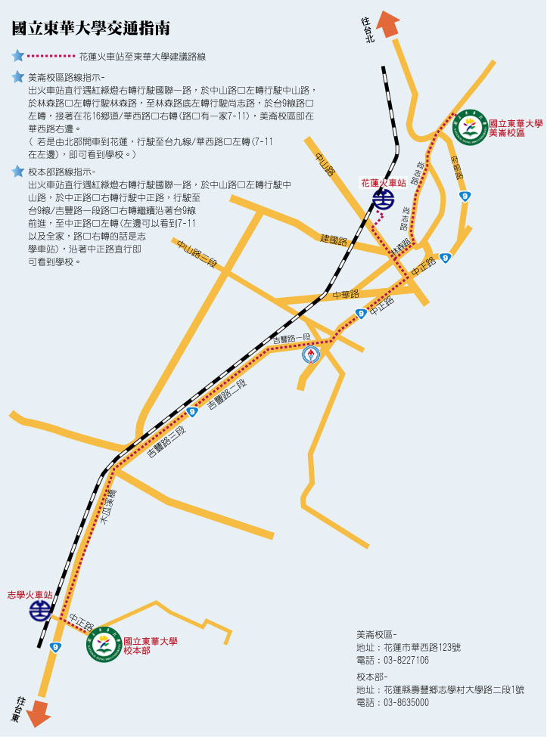詳細交通資訊請參考東華大學網站：http://www.ndhu.edu.tw/files/13-1000-45054.php?Lang=zh-tw